前言

概述：
SP-T195 Android系统用户使用说明书

尊敬的用户您好，感谢您使用本公司产品；为了让您更快熟悉产品，使用过程中遇到问题请参考文档说明。本文档主要介绍T195项目机身接口及系统使用说明，通过图片指示信息使用户更快的了解产品的使用方法。当您在使用过程中遇到无法解决的问题请联系 我司技术人员处理，感谢您的信任。

目录

- 文件版本信息 2
- 设备外观结构 3
- 桌面布局 4-5
- 系统设置 6-22
5.SIM卡、TF卡安装...............................................................................................................23

文件版本信息 02

文件版本信息

文件名称 |  | T195 Android 11 系统用户使用说明书
文件编号 |  | 0002 |  |  | 版 本 |  | V1.1
发行日期 |  | 2022-8-24 |  |  | 页 次
变更记录
序号 | 变更编号 |  | 版本 | 变更日期 |  | 变更内容 |  | 维护部门
1 | YDXX-02 |  | V1.1 | 2022-8-24 |  | 改善 |  | 客服FAE部

设备外观结构 03

设备外观结构
产品六视图：

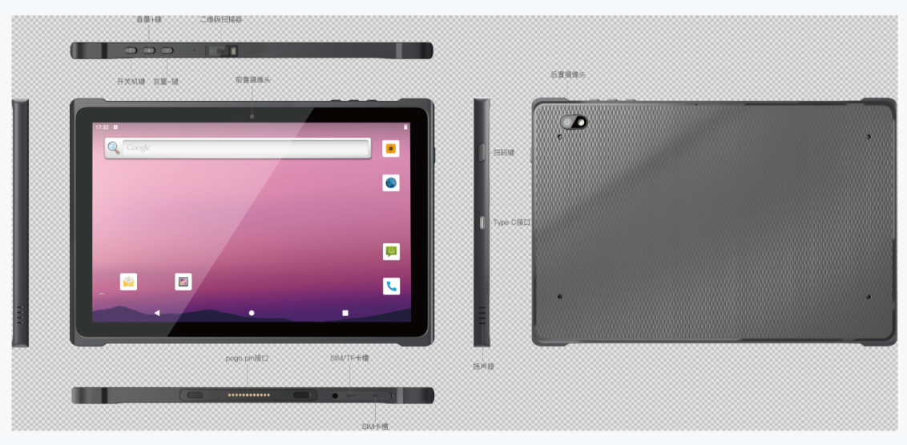

1.电源键：关机状态，长按电源键开机。
开机状态，短按电源键可以熄屏和唤醒屏幕，长按电源键可以关机、重启或者紧急呼救。
2.扫码键：右扫码键可以快速扫描。
4.音量+-键：可以调高/降低设备音量。
5.前置摄像头：5MP,支持拍照、录像。
6.后置摄像头：13MP,支持拍照、录像。
7.闪光灯：拍照时调节光线亮度。
8.听筒：打电话时听取对方声音。
9.Type C接口：充电口，也可以通过数据线交换数据。
10.Pogo pin接口：用于连接底座，拓展USB接口、充电口。
11.TF/SIM卡槽：安装TF卡、SIM卡。(两张nano SIM卡或一张nano SIM卡一张T卡)
桌面布局 04

桌面布局
初始桌面:

- 向上滑动屏幕，进入桌面，如下图。

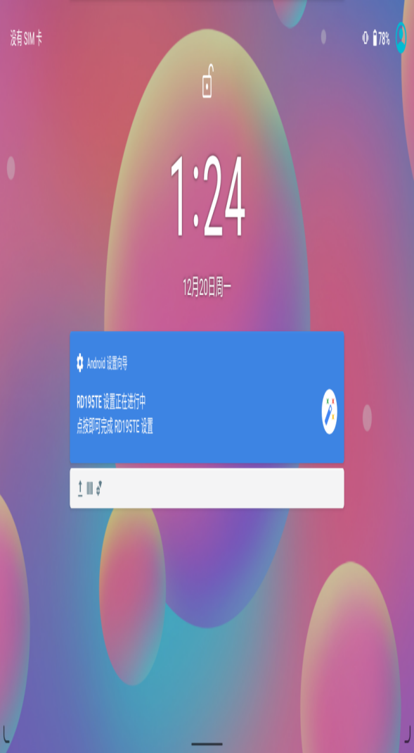

桌面布局 05
桌面菜单介绍:

所有应用程序都在这里，该界面可以快速启动应用程序，进入应用操作。

电量
扫码服务/时间

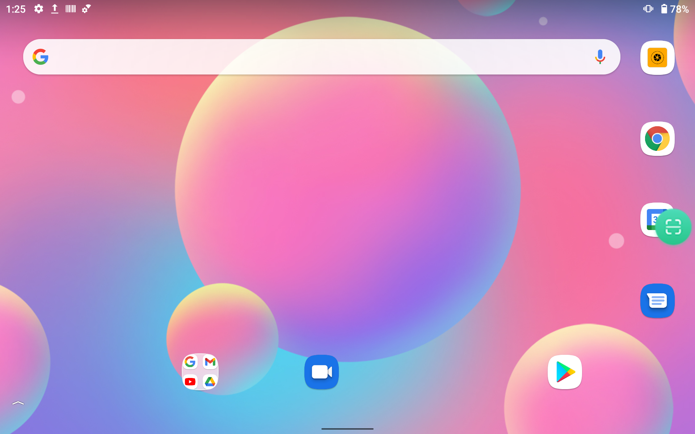

系统设置 06

系统设置
设置: 用户可以在此界面上设置系统。

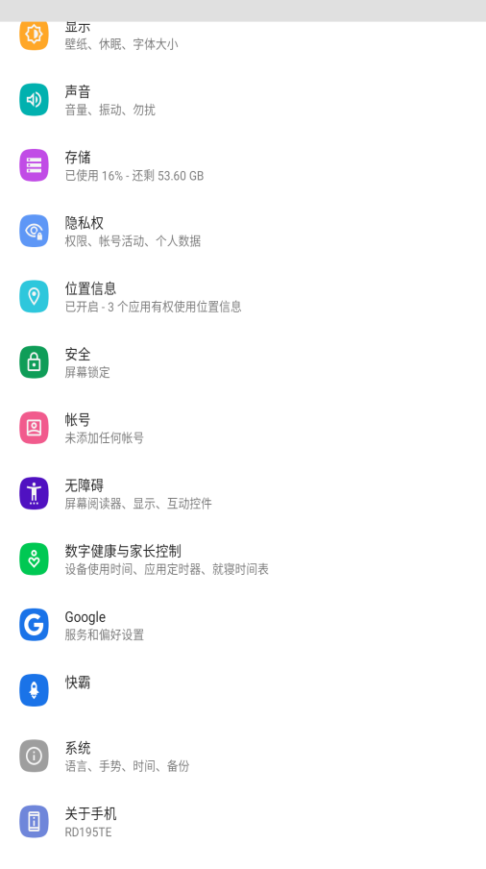
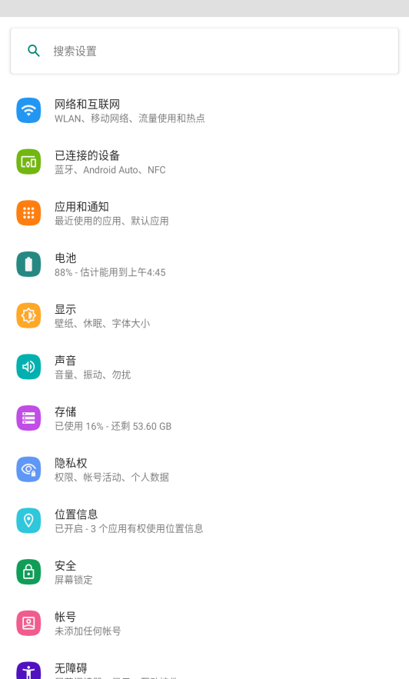

系统设置 07

网络和互联网

在此界面中可以设置WLAN，移动网络，查询流量使用情况，热点和网络共享（支持热点续传），设置SIM卡、飞行模式、VPN连接等。

Wi-Fi 设置
在此界面中可以搜索并连接Wi-Fi，设置Wi-Fi偏好设置，查看已保存网络，查看流量使用情况。

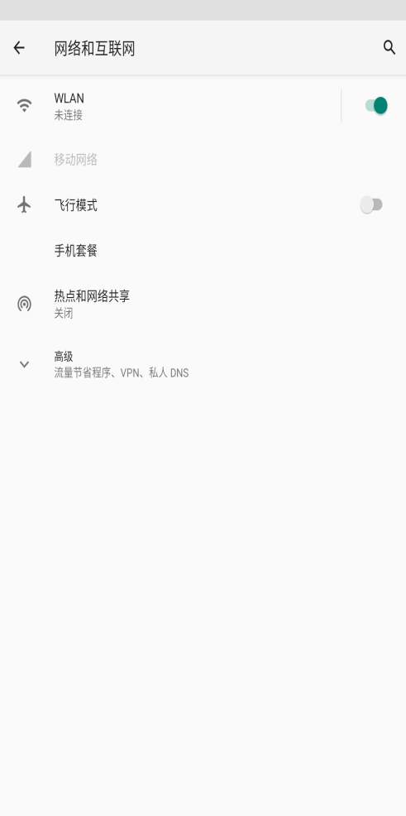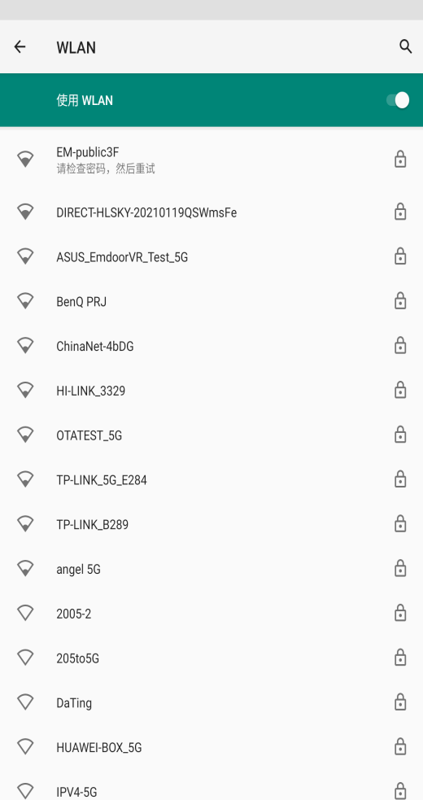
系统设置 08

2．已连接的设备

在此界面中可以设置蓝牙，NFC，投射，打印，Android Auto, 查
看蓝牙收到的文件等。

1）蓝牙设置

在此界面可以搜索和配对蓝牙

系统设置 09

2）NFC设置

在此界面可以设置NFC功能。 支持卡读取写入功能，支持触碰付款。

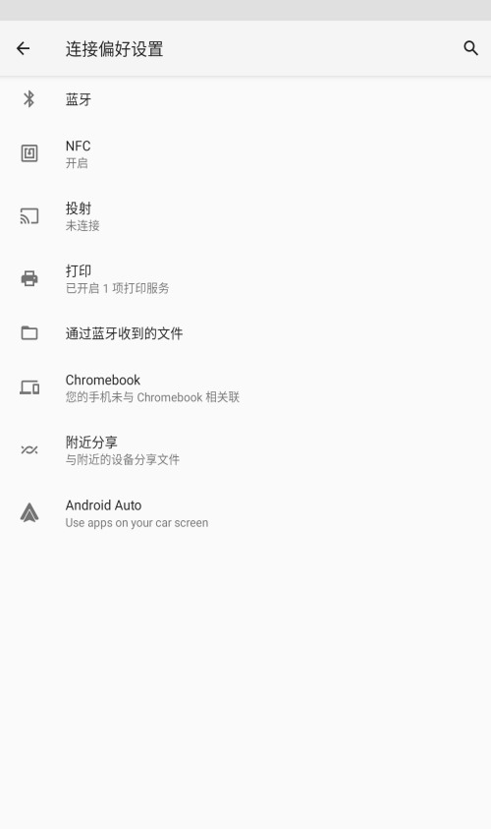

系统设置 10

3. 应用和通知

在此界面可以查看设备所有应用，通知设置，默认应用，权限管理等。

4. 电池

在此界面可以查看设备剩余电量，省电模式，电池电量百分比等。

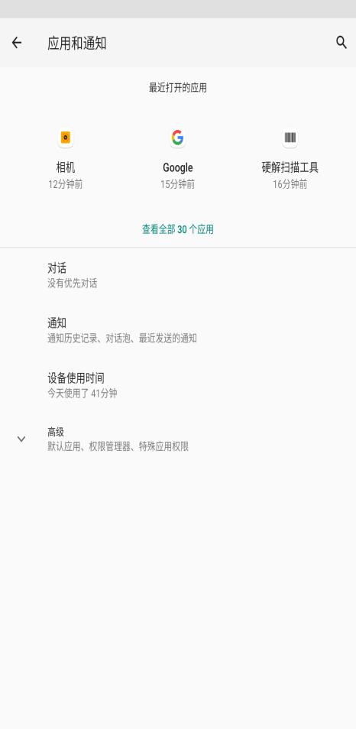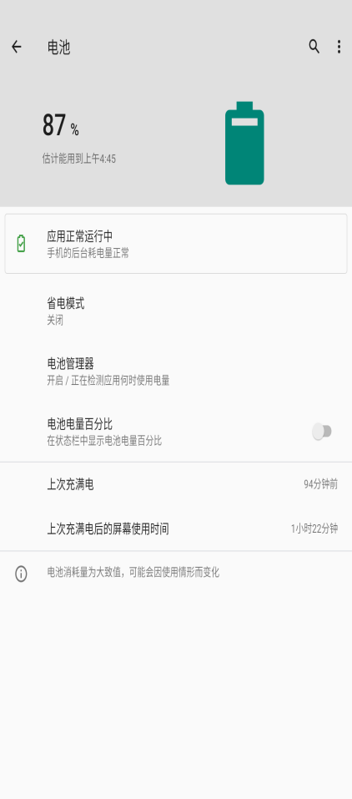

系统设置 11

5、显示

在此界面可以调节亮度，设置夜间模式，设置壁纸，深色主题，护眼模式，自动旋转屏幕，字体大小，显示大小，屏保，锁定屏幕，拿起设备时唤醒等。

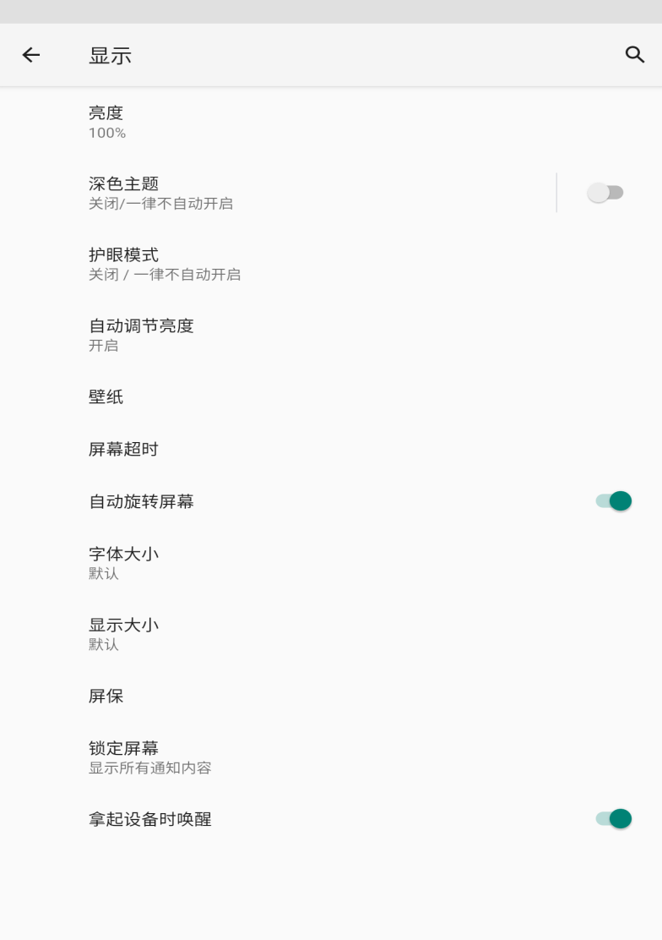

系统设置 12

6.声音

设置媒体音量，通话音量，铃声音量，闹钟音量，来电震动，勿扰模式，阻止响铃（同时按电源键与音量+），手机铃声，通知等提示音，闹钟提示音等操作。

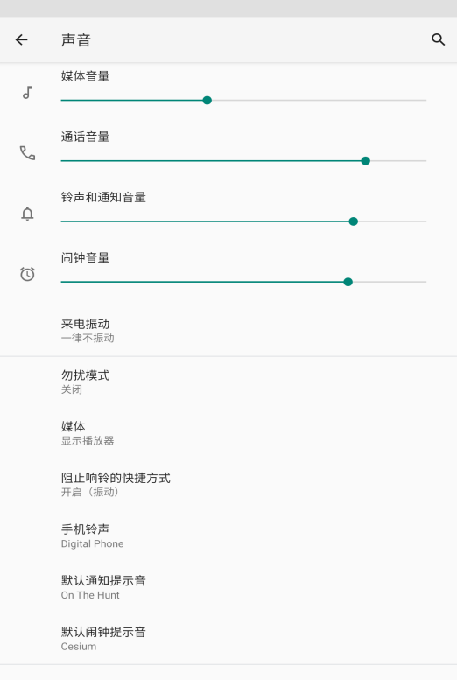
系统设置 13

7.存储

在此界面可查看设备存储已经使用情况，查看各应用占用空间。

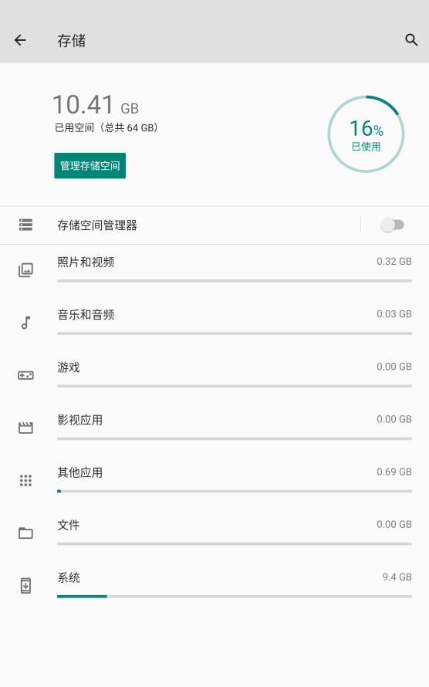

系统设置 14

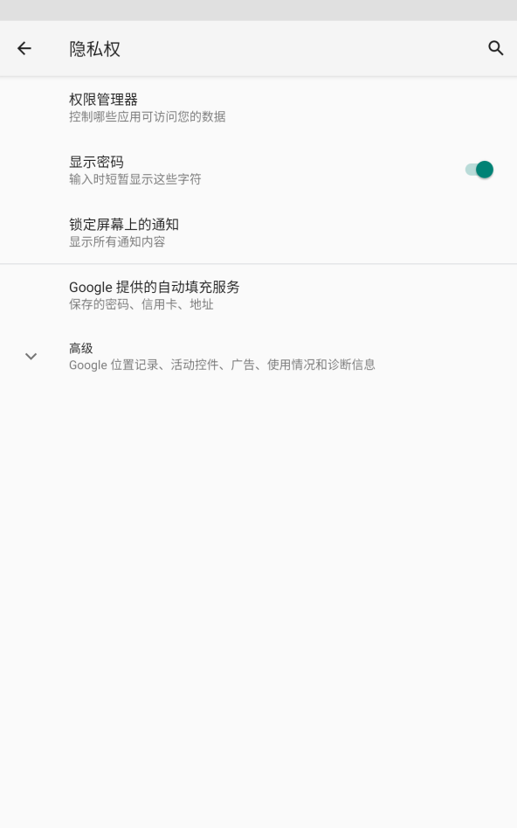
8.隐私权

在此界面可查看各个软件授权情况，
输入短暂显示密码，锁屏是否显示通知。

系统设置 15
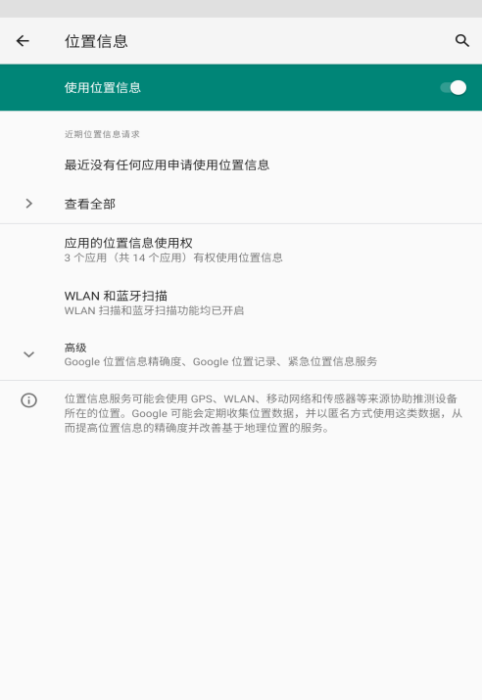

9.位置信息

在此界面可开启或关闭GPS，允许
或者限制某个应用使用获取位置信息。

10.安全
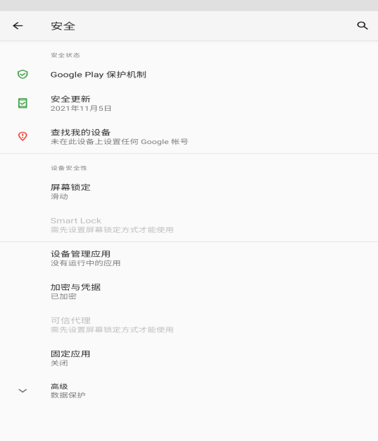
在此界面可设置屏幕锁定方式（无，滑动，图案，
PIN码，密码），设备管理应用，加密与凭据，
固定屏幕等。

系统设置 16
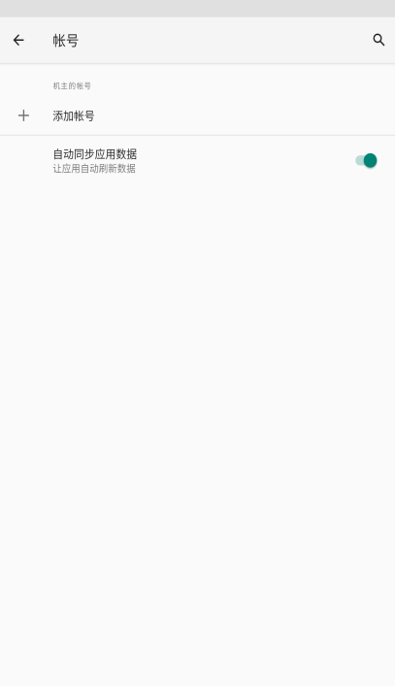

11.账号

在此界面可以添加其它账号（Exchange,IMAP,POP3）

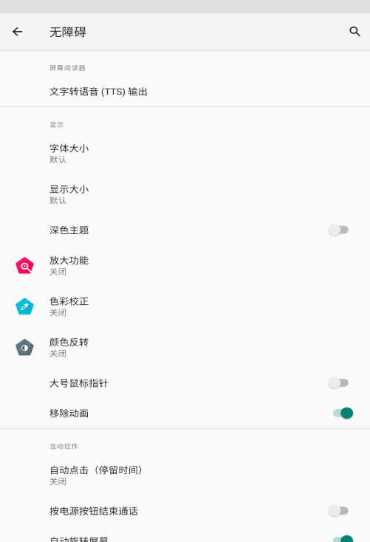
12.无障碍
屏幕阅读器、显示、互动控件的一些设置操作。
例如：字体大小，显示大小，深色主题，放大
手势（连击3次屏幕），色彩校正，颜色反转，
移除动画，按电源按钮结束通话等。

系统设置 17

- 数字健康与家长控制
可以设置设备使用时间，应用定时器等，也可以设置家长控制，协助孩子妥善使用设备时间。

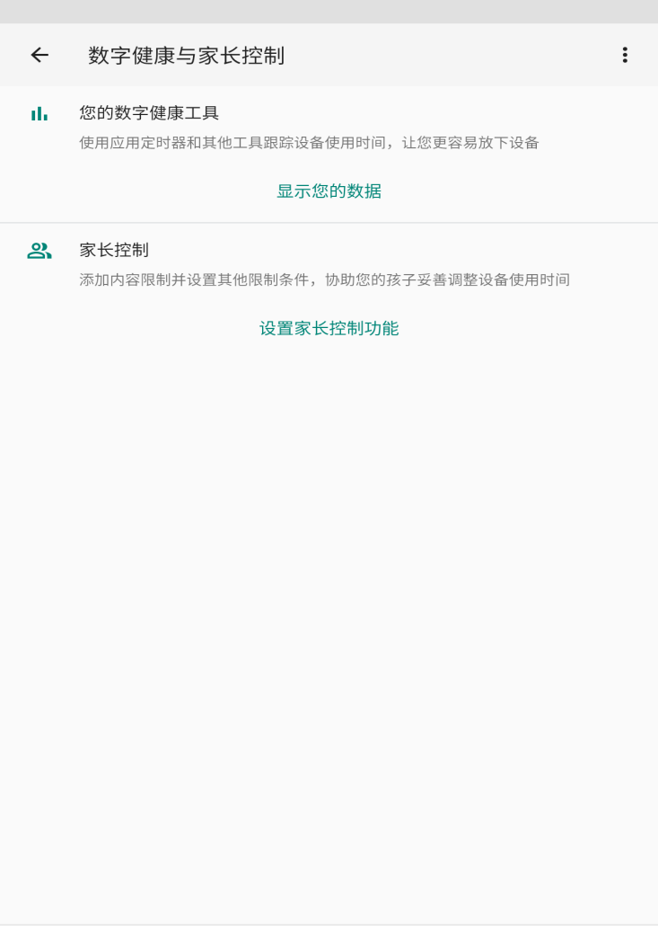

系统设置 18

- 快霸
快霸透过抑制背景应用的活动来加速前景应用的速度，但可能导致部分通知无法正常接受。

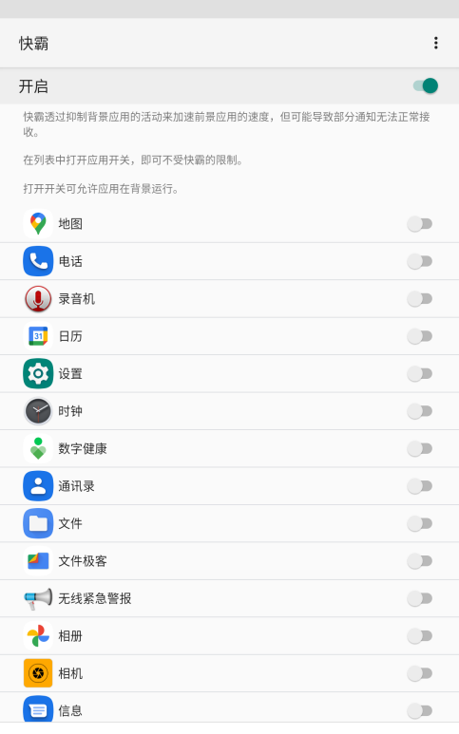

系统设置 19

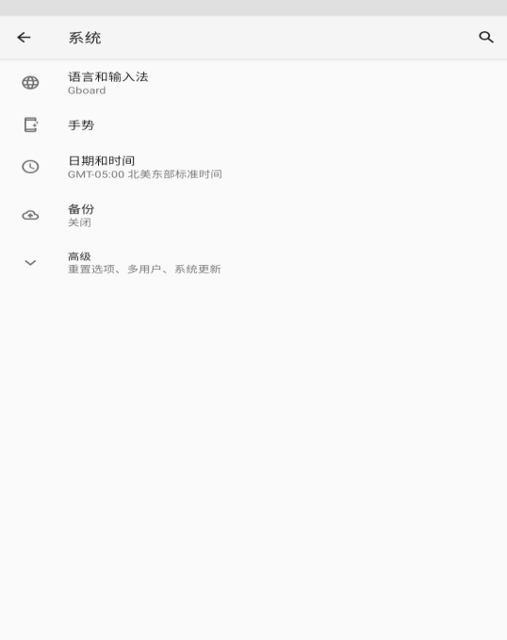
系统
可以设置无线升级，语言和输入法，日期和时间，
备份，重置选项，以及开发者选项相关的调
试（进入关于手机，版本号位置连续点击7次）。

Google
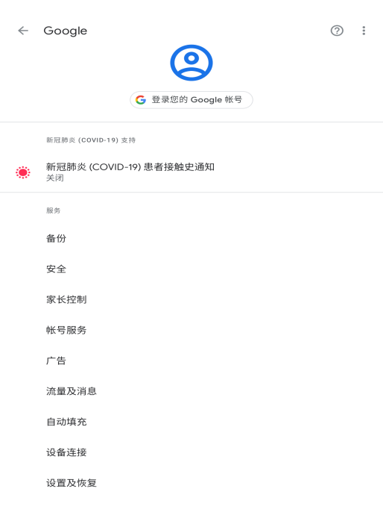
可以进行谷歌账号的登录，实时监控
新冠肺炎的情况，提供备份，安全，
家长控制账号服务，流量及消息，自
动填充，设备连接，设置及恢复等功能。

系统设置 20
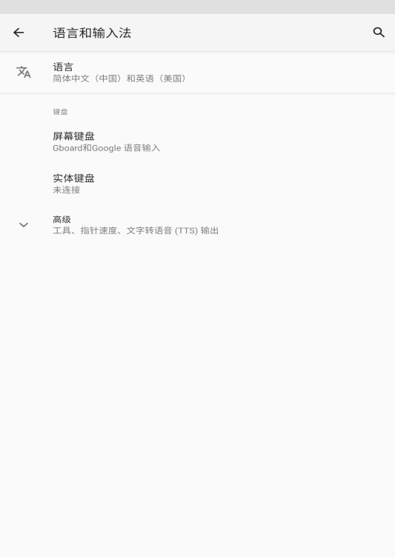
- 语言和输入法
可以添加和切换其它语言，可以设置虚拟键
盘和实体键盘。

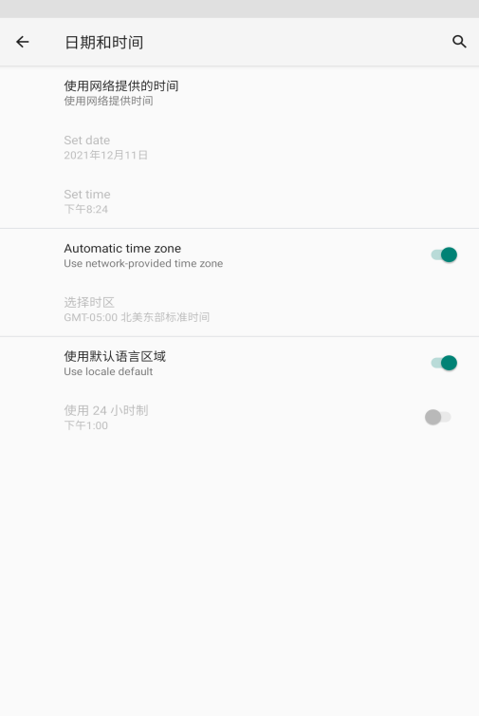
- 日期和时间
可以手动设置日期和时间，也可以使用网络
自动获取日期和时间，可以设置24小时制显示。

系统设置 21

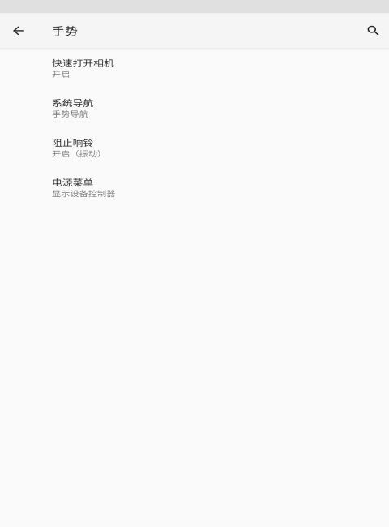
- 手势
可以通过手势设置，快速打开相机（按两次电源）
系统导航可以切换手势导航和三按钮导航，
来电时振动（同时按电源和音量+）

4）重置选项
可以重置WLAN、移动数据网络和蓝牙设置，
可以重置应用偏好设置，可以恢复出厂设置。

系统设置 22

17.关于手机

此界面可以查看设备的一些基本信息。
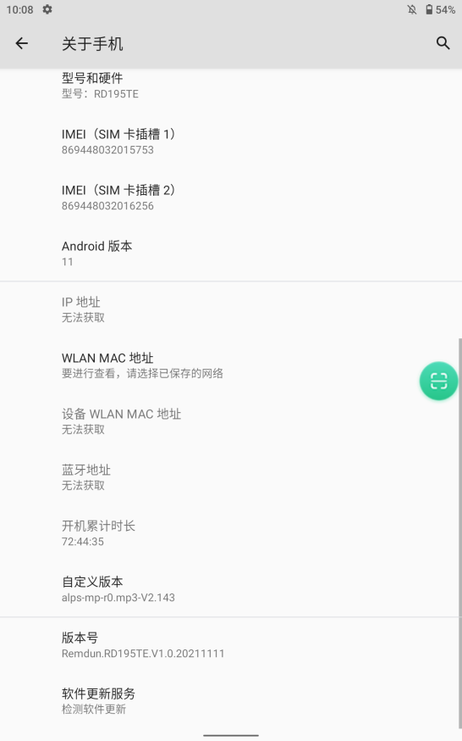
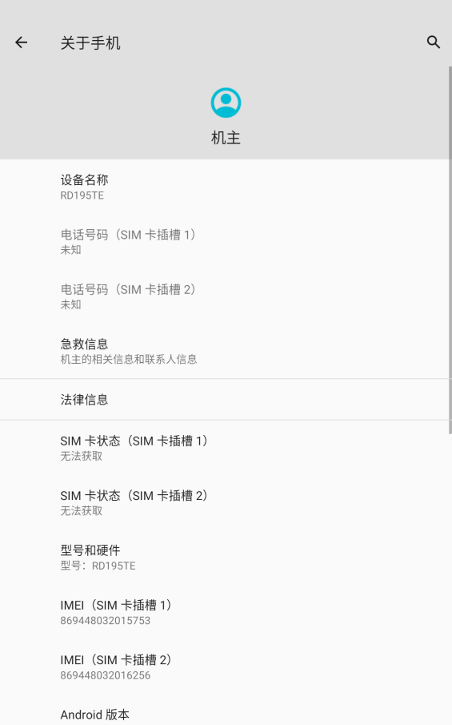
例如：设备名称、机身储存，运行内存，屏幕分辨率，前后摄像头，电话号码，急救信息，SIM卡状态，型号和序列号，IMEI，安卓版本，IP地址，WLAN MAC 地址，蓝牙地址，已开机时间，版本号。

SIM卡、TF卡安装 23

将1箭头所指位置按进去，将卡座取出
将卡座取出之后可以放置Micro Sim+TF 卡，再放原处即可。
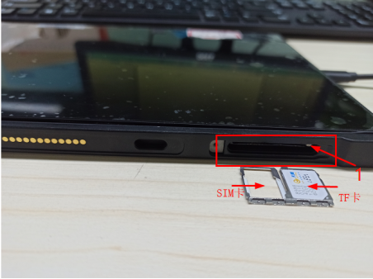

结束
谢谢

如有任何疑问请联系我们！

